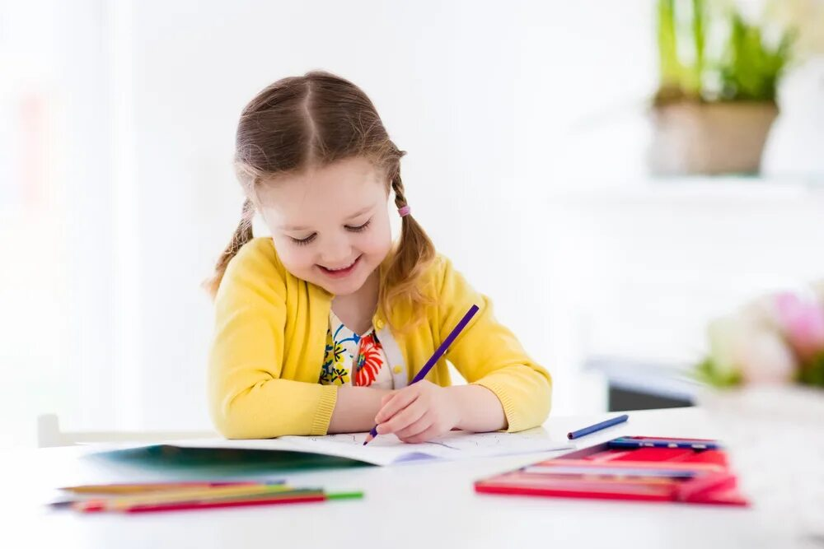

Леворукость у детей

Любой леворукий человек индивидуален и у него есть свои особенности, так же, как и у любого праворукого. Когда в семье появляется малыш, мама не задумывается о том, правша он или левша. И действительно, ведь в младенчестве здоровые дети растут и развиваются одинаково, ничем не отличаясь друг от друга. На сегодняшний день полностью изменился взгляд на леворукость и никто не считает это явление за неправильность и ошибку природы.
Не предпринимайте никаких попыток что-либо изменить. Более того, стоит показать своему ребенку, что Вы считаете его леворукость даже преимуществом. И если Вы, учитывая эти особенности, найдете правильные методы воспитания, то можно с уверенностью предположить, что все Ваши проблемы будут в дальнейшем решены. Но для этого, прежде всего, необходимо запастись терпением…
В каком возрасте нужно определять ведущую руку? Специалисты считают, что целесообразно делать это в 4-5 лет. Начиная с 16-20 недель и до 2 лет у ребенка, происходят волнообразные изменения в превосходстве ведущей руки. С 2 до 4-5 лет руки практически равноценны и одинаково активны, причем большая часть действий совершается обеими руками. Лишь в возрасте 4-5 лет формируется стойкое предпочтение одной из рук.
Действия, которые ребенок выполняет одной рукой, редки и просты (за исключением письма и рисования) и состоят главным образом из повторения одного и того же движения (чистка зубов, еда ложкой или вилкой без ножа, расчесывание). Большая часть повседневной двигательной активности требует участия обеих рук, но каждая рука выполняет свои действия. Приглядитесь, например, как ребенок развязывает узелок, шнурует ботинки, складывает кубики или собирает конструктор. Наблюдение покажет вам, что одна рука (ведущая) осуществляет активное движение, а другая удерживает предмет.
На самом деле природа леворукости и праворукости определяется особенностями головного мозга, ровно, как и большинство других особенностей человеческого организма. Головной мозг имеет левое и правое полушария, каждое из них выполняет свой набор функций, причем правое полушарие руководит нашей левой частью тела, а левое полушарие – правой частью тела. Два полушария различаются по своей активности: если доминирует левое полушарие, то ребенок-правша, а если доминирует правое полушарие, то ребенок - левша. Но это далеко не единственное отличие, возникающее по причине доминирования того или иного полушария головного мозга. Каждое полушарие отвечает за обработку определенной информации. Левое полушарие можно назвать логическим, оно отвечает за логическое, абстрактное и аналитическое мышление. То есть благодаря левому полушарию мы можем понимать смысл речи, анализировать происходящее, классифицировать объекты, последовательно решать проблемы, выявляя все возможные варианты. Правое полушарие – это эмоциональная доминанта. Например, если благодаря левому полушария мы воспринимаем смысл речи, то благодаря правому полушарию мы понимаем ее интонацию. Правое полушарие отвечает за образное мышление и зрительно-пространственные функции. Если доминирует правое полушарие над левым, то есть человек-левша, значит можно говорить, что у него хорошо развита интуиция, творческие способности. Если обратить внимание, то можно заметить, что многие творческие люди: актеры, певцы, писатели и так далее – являются леворукими. Таким образом, если ваш ребенок – левша, то это значит, что у него правое полушарие преобладает над левым со всеми вытекающими отсюда последствиями.
У многих родителей возникает вопрос, стоит ли переучивать ребенка.
До недавнего времени переучивание левшей было вполне обычным явлением. И особенно старательно пытались это делать воспитатели детского сада и учителя в школе. Не препятствовали этому и врачи.
С точки физиологии леворукость является отражением сложившейся системы работы полушарий головного мозга и потому принудительное изменение ведет к нежелательным последствиям. Переучивать леворукого ребенка - значит изменять специфические качества его психики, что отрицательно влияет на его психическое состояние, эмоциональное благополучие и здоровье в целом.
В процессе переучивания отмечаются серьезные перемены в состоянии ребенка: он становится вспыльчивым, капризным раздражительным, снижается аппетит. Позже появляются еще более серьезные нарушения: частые головные боли, постоянная вялость. В итоге развиваются невротические реакции: нервные тики, заикание. Согласно медицинской статистике, каждый третий ребенок с заиканием - это переученный левша.
Есть примеры, когда переучивание приводило ребенка к писчему спазму, то есть налицо было выраженное нарушение функционального состояния нервно-психической сферы (невроз). Такое состояние уже не поддается медико-педагогической коррекции и требует серьезного и длительного лечения.
Для повышения эффективности обучения леворуких детей родителям важно знать, что процесс подготовки к школе леворукого ребенка имеет ряд особенностей, которые нужно учитывать.
Так ребенка нужно научить правильно сидеть, держать ручку, располагать тетрадь, если он пишет левой рукой. Помните, свет при работе должен падать справа. При обучении письму нужно использовать «Прописи для леворуких детей». Существует много других нюансов, которые вам подскажет специалист-логопед, который руководит процессом подготовки к школе вашего ребенка.
Пространственное восприятие и зрительная память – необходимые компоненты подготовки к письму и чтению. А именно зрительно-пространственные представления и зрительно-моторные координации оказываются наиболее сложными для леворуких детей. Поэтому обязательно нужно включать в работу упражнения для тренировки моторики, зрительно-пространственного восприятия.
Кстати, наличие таких трудностей у детей, которые пишут правой рукой, присутствие «зеркальных» ошибок на письме, говорит о возможном «скрытом левшестве», которое требует дополнительной диагностики специалистов и особого педагогического внимания логопедов.
Подводя итог вышесказанному, хочется подчеркнуть, что леворукий ребенок требует особого внимания и особого подхода родителей и педагогов, так как именно взрослым нужно помочь ему максимально адаптироваться в нашем праворуком мире.

